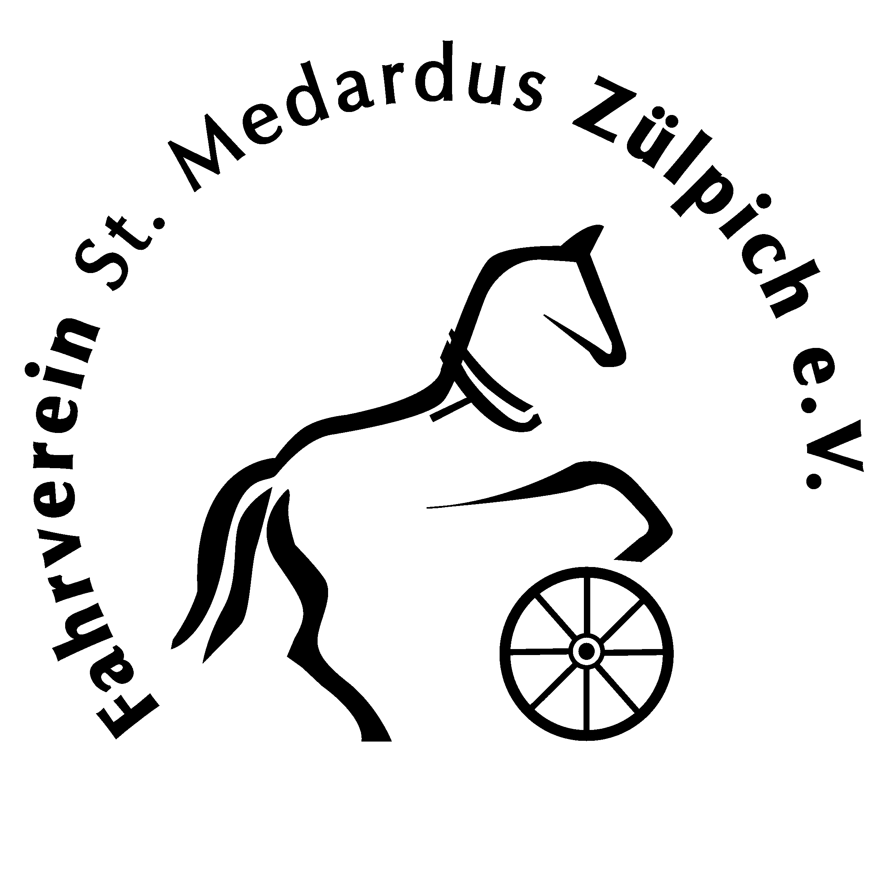
A U S S C H R E I B U N G

Der Fahrverein St. Medardus Zülpich e.V. lädt ein zu den

4. ZülpicherPferdeSpielen

Sonntag, den 7. Oktober 2018

auf dem Vereinsgelände am Zülpicher Wassersportsee

Ein Team-Wettbewerb /WBO
für Reiter und Fahrer der eingeladenen Vereine

je ein Allround-Reiter + Spring-Reiter + Fahrer sind ein Team

Ablauf, Anforderungen, Bewertung:
- Der Springreiter des Teams absolviert einen Standard-Spring-Parcours.
Alle Altersklassen ab Jahrgang 2010 und älter, Pferde 4j. und älter.
- Der Allround-Reiter des Teams absolviert einen Aktions-Parcours.
Alle Altersklassen ab Jahrgang 2012 und älter, Pferde 4j und älter.
- Die beiden Reiter fahren zusammen mit dem Fahrer des Teams auf der Kutsche einen Aktions-Fahrparcours. Fahrer: Alle Altersklassen ab Jahrgang 2010 und älter, Pferde 4j. und älter.
- Danach bestreitet jedes Team gemeinsam eine Sonder-Aufgabe ohne Pferd.
- Siegerehrung
Die Bewertung erfolgt nach Strafpunkten und Zeit. Strafpunkte werden in Strafsekunden umgerechnet. Sieger wird die Mannschaft mit der niedrigsten Gesamtzeit incl. Strafsekunden.
Richter: Michael Straeten und Stefanie Pickahn-Lier
Anmeldungen: bis Donnerstag, 27. September 2018 an
Astrid Sonntag, Chlodwigstrasse 23, 53909 Zülpich,
Mail: as-privat@web.de, Fax: 02252 95 49 821
Für Rückfragen: Astrid Sonntag 02252 6944 / 0173 9226625
Komplette Team-Nennungen sind erwünscht.
Einzelnennungen sind nach Rücksprache möglich – der Veranstalter ist dann
behilflich, nicht vollständige Teams zu komplettieren!

Teilnahme: Teilnahmeberechtigt sind die Mitglieder der eingeladenen Vereine, sowie
Freunde des Fahrvereins. Die Startplätze sind begrenzt.

Platzierung: Das beste Drittel der genannten Teams wird platziert.
Einen Ehrenpreis erhält der jeweils beste Teilnehmer jeder Einzeldisziplin.
Die Sieger und Platzierten erhalten Schleifen und Ehrenpreise.
Stallplaketten für alle Teilnehmer.

